Ze starých kuchařek

POLÉVKY:

Bjlá zoftowá poljwka z ryby
Obloží se rendljk neb pánew máslem a cybuly, celerem, passtynákem a mrkwy, gak předessle, dá tež k tomu několik kausku dobře ryby, a nechá wsse gen něco málo posmahnaut, wssak ne do čerwena; naplnj tež čistau poljwkau z hrachu, nechá několik hodin wařit, dobře pak procedí, a užiwá dle potřeby.
Neynowěgssi Kuchařka Pražská, neb kniha uměnj w připrawowánj rozličných krmj a pamlsků, gak pro panskau, tak pro domácý kuchyň, zřízena dle wydánj zwlásstnj kuchařky panj Naydekrowi od Česskyně. W Praze 1816, s. 132.

Bjla tlučená z ryby poljwka
Uwařj se několik kausku ryb w slané wodě, ty neywětssj kaustky se wybérau, a to maso se s dwauma na twrdo upečenýma wegcema, s gednau hrsti mandli, a gednau w mljce namočenau a zase vytlačenau mundsemly w moždjři na drobno utluče, dá pak kus másla, plnou lžjcy pěkné mouky y s tim utlučeným do rendljka a nechá se to poněkud malo naběhnout; potom se nalege na to bjle zoftowé poljwky dle Nra. 2, a nechá dobře pak wařiti. Posledně se to pročedj, nalege na pečenau a na zřjzky nakrágenou mundseml; chcemeli, můžem y něco musskátu do toho dáti.
Neynowěgssi Kuchařka Pražská, neb kniha uměnj w připrawowánj rozličných krmj a pamlsků, gak pro panskau, tak pro domácý kuchyň, zřízena dle wydánj zwlásstnj kuchařky panj Naydekrowi od Česskyně. W Praze 1816, s. 133.

Čočková poljwka
Uwař čočku hezky měkce, rozmjcheg gi, a wleg na ni petruželowau wodu, nech gi gesstě chwjlenku wařit, pak gi proceď, zapraž s hnědou gjsstičkau, dey trochu majoránky, trochu hřebjčku, a na smažený chlebíček gi wyleg.
Domácý Kuchařka, aneb pogednánj o masytých a postnjch pokrmech pro dcerky České a Morawské od M. Retíkowy. W Hradcy Králové nad Labem a Orlicý 1826. s. 87.

Hladká Lída
Do horké vody nalije se mléko, v němž bylo několik vajec rozkvedláno. Na mísu rozkrájí se chléb, polije upravenou směsí a polévka je hotova.
A. Hajný: Z lidové kuchyně v okolí Nymburka. Český lid, 21, 1912, č. 7. s. 311.

BRAMBORY
O oblibě brambor, šlechtěné formy lilku hlíznatého, svědčí celá řada názvů, např. zemník, zemče, zemčátko, zemské jablko, kobzole, žampák, jabluško, bobál, švábka, krumple, krumpír, erteple. Do Evropy se brambory dostaly v 60. letech 16. století z Jižní Ameriky. Původně se rozšiřovaly jako okrasná a léčivá plodina klášterních a šlechtických zahrad. Na počátku 17. stol. se staly pochoutkou nejvyšších společenských vsrtev.
Patrně nejstarší českou kuchařskou knihou, v níž jsou zmíněny brambory v receptu na paštiku, je Kniha kuchařská… Kateřiny Koniášové (1712). V té době byly v měšťanské kuchyni spíše doplňkem jídla. K rozvoji jejich pěstování došlo v průběhu 18. století. Posléze se zařadily mezi hlavní pokrmy, mj. v důsledku sedmileté války a neúrody obilí (1769-1770). Pro lidové vrstvy se staly základní potravinou, která mnohdy nahrazovala i mouku.

Recepty a návody přípravy:
Zemčata, zemská gablka (erteple) na Morawě gablausska, a gak se rozličně takořka w každém kragi ginak gmenugj, gestiť geden z neyznamenitěgssjch darů Božjch, proto že w čas nedostatku k přjprawé tohoto chutného pokrmu gen wody a ohně, ba také gen ohně zapotřebj gest, aby se nimi člowěk hladowý nasytil; neb několik do uhlj wložených zemčátek w několika okamženích poskytne pokrm, a gsau potrawa takowá, která se i bez soli w čas nouze s chutj zažige.
Magdalena Dobromila Rettigová, Dobrá rada Slowanským wenkowankám, aneb pogednánj, kterak by ony pokrmy sprosté lacině i chutně připrawowati…
Praha, Hradec Králové 1838. s. 26.

Pasjtyčku z wařených Wěcý postawiti
Wezmi telecýho Massa / wopeč ge / zsekeg welmi drobně / dagjc do něho y Tuku telecýho a Žemle w dobrým Mléku omočené / smjss wssecko spolu / a wraž na to dwa wagečný Žlautky / okořeň dobře / a wezma obweyssný plechoweg Reyss / učiň z toho sekaného dno / doprostřed toho Reyssu / dáwá se také Karfioli / Spargle / Zemská Gablka / kus telecýho Wemjnka / a sswestky musy / wssak wssechno poobráčeno býti /potomně wezmi Máslo / zelenou Petružel / a pokudžby chtěl můžess k tomu y Račjch Hrdýlek užjwati Gablka Zemský / y Sspargle / rozkragjc na kusy pěkné na wrch wložiti / pomaž wagecným žloutkem / kdyžby w Pecy nebo w Dortowé Pánwi skoro upečené bylo / tehdy musýss zas dolů wzýti / pomazati / a tak zase do Pecy do Dortowé Pánwe postawiti / až pěkná čerwená bude.
Kniha kuchařská, v které se pruo paměť lidskou o rozdílných krmích masytých, tak také krmí postních, jích, kaší a polívek. …
V Praze u Kateřiny Koniášové, vdovy, léta 1712, s. 138-139.

Salát zemčatowý se slanečkem
Uwař zemčata, olaupeg ge hned teplé, pokrágeg, osol, dey krágenau cybuli k nim, též oleg a ocet, a nech wystydnaut. Teď pokrágeg missenská gablka, wezmi mljčj ze slanečka, rozetřj olegem, a octem, a nech wystydnaut, a ta missenská gablka dey do toho. Uwař též několik wagec na twrdo, rozeber žlautky zwlássť, a bjlky též zwlássť drobnince usekey. Když ty zemčata wystydly, dey gich wrstwu na mjsu, zase pokrop těmi sstěpowými gablky, opět zemčata, a tak stále pokračug, až ge to wssecko; musjš to wssak hezky gako kopeček wyrownat. Nynj se dělagj pěkné oblaučky okolo, wždy geden bjlý z bjlků, a geden žlutý ze žloutků, slanečkem na kausky pokrágeným to okrássli, též gestli máš, čerwenau řepau, a tak upraweno dones na stůl.
Domácý Kuchařka aneb Pegednánj o masytých a pastnjch pokrmech pro dcerky České a Morawské od M. D Retikowy.
Nákladem Jana Host. Pospjssila, w Hradcy Králowe nad Labem a Orlicý 1826, s. 82

Bramborové nudle
Rozstrouhej čtyři velké brambory uvařené a vychladlé, dej na vál, přidej k nim dva žloutly a dvě celá vejce, trochu mouky a soli. Udělej těsto, rozválej ho ztlouští půl prstu a nakrájej z něho nudle zšíří péra. Vymaž pekáč hodně máslem, polož do něho nudle jednu vedle druhé a nech je v troubě do červena upéci. Vyndej je pak na mísu a posyp cukrem.
Františka Hansgirgová Nová česká kuchařka aneb navedení ku připravování všelikých pokrmů, hodících se pro skrovnou i skvostnější domácnost.
V Praze, I. L. Kober, 1879, s. 137

Z lidového prostředí se dochovala řada receptů, mj. na brambory pečené, brambory vařené ve slupce čili brambory na loupačku (s mundurem) či koroptvičky motykou střílené.

Míchanky.
Syrové oloupané brambory se uvařily ve vodě, když byly uvařené, slila se voda a na brambory se nalilo syrové mléko nebo smetana a omastek. Vše se rozmíchalo na kaši s cibulkou. Omastek se mohl dát také na rozmíchané brambory spolu se zasmaženou cibulkou.
(Českobrodsko)
F. V. Vykoukal: Český lid I. 1892, s. 52

W octě marynyrowané a pečené erteple
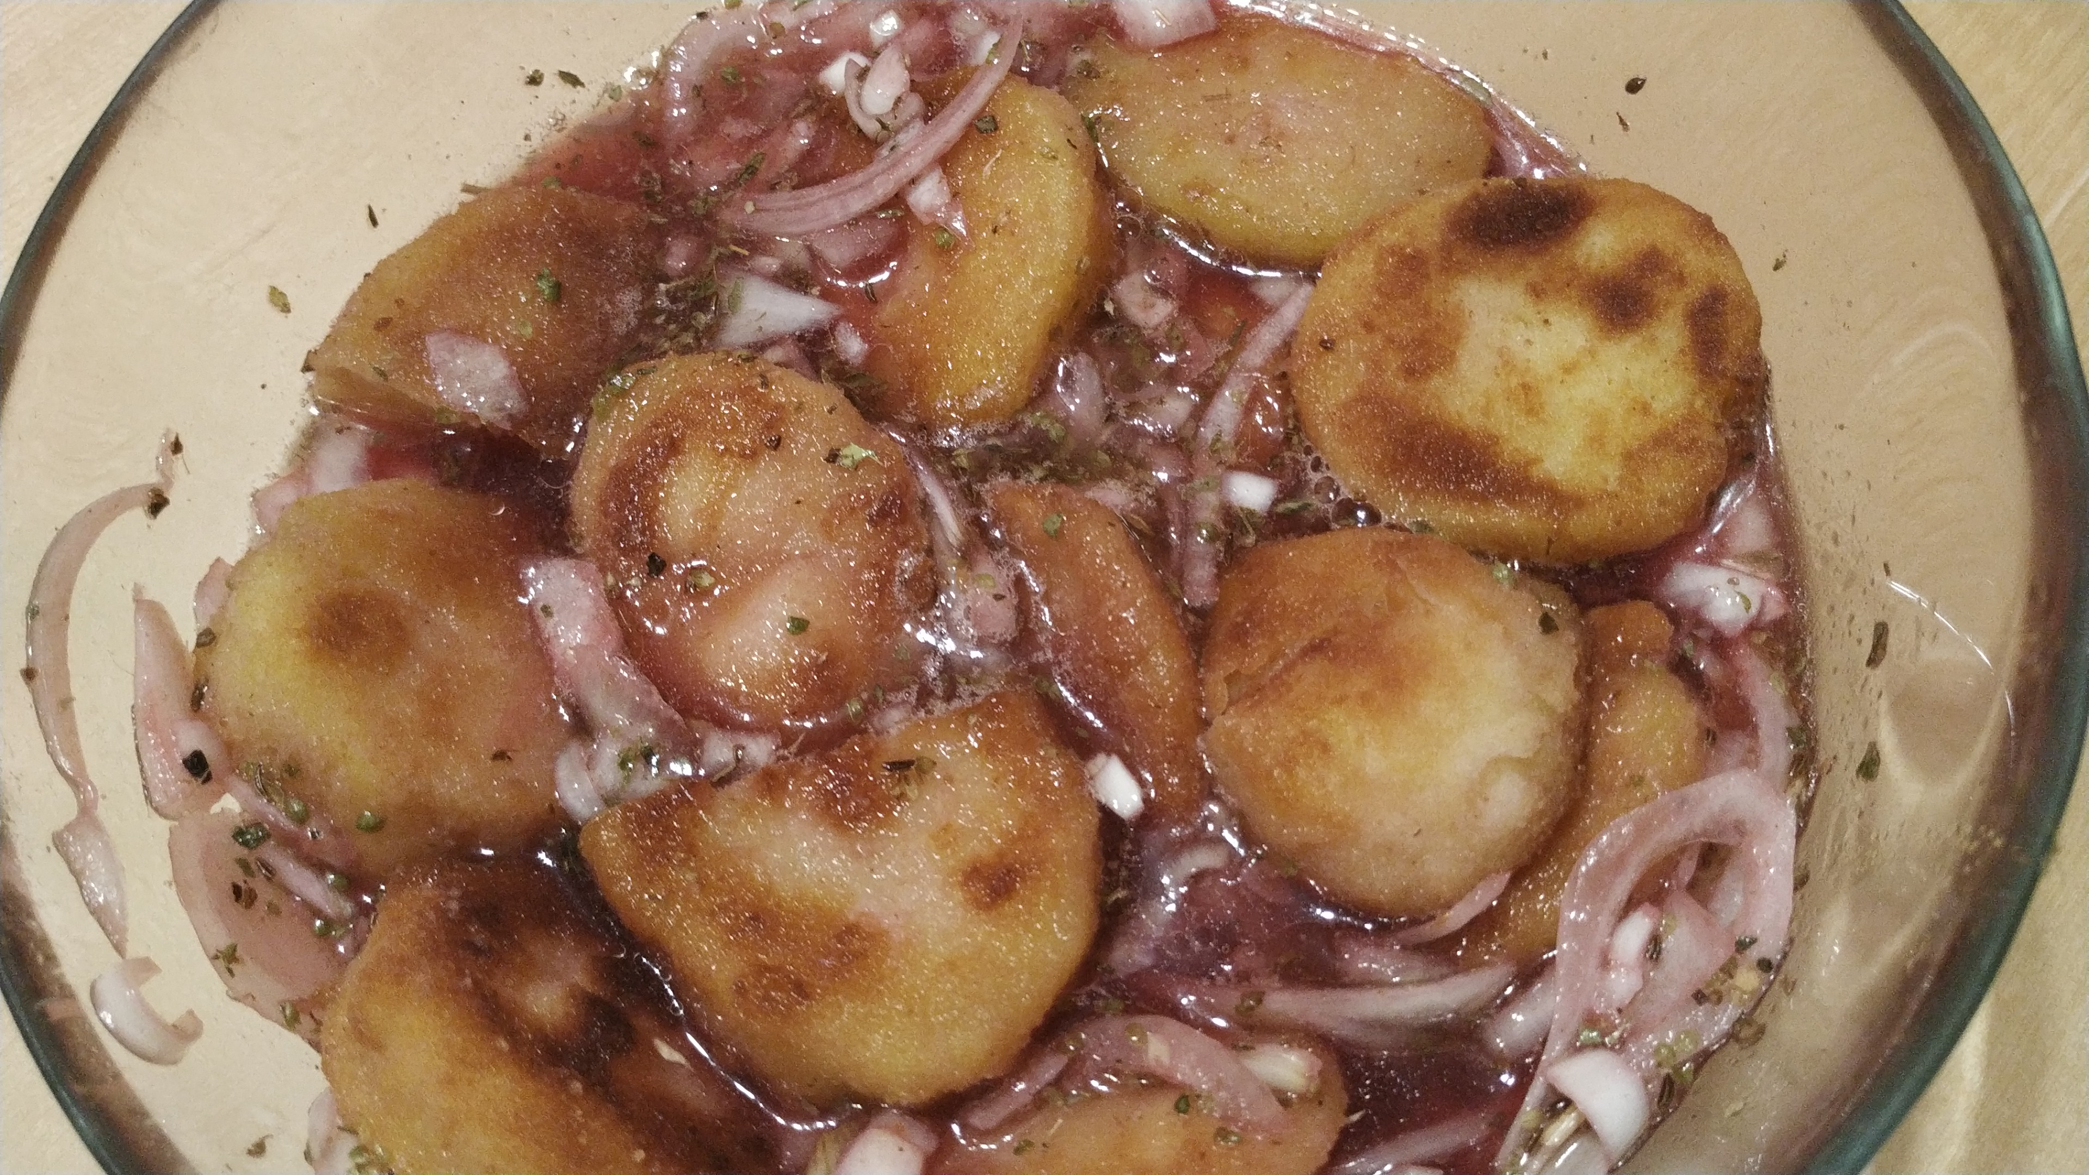
Uwařeg a olaupag se erteple gako předessle, a také tak se nakrágegi, obali se geden každý koláček w nastrauhané mundsemly a wegcych a usmažeg w másle přepausstěném čerweně, potom když giž studené gsau, nalege na ně octa a olege, nakrági na ně na drobno cybuly, osoly a opepřj, nechag se přes noc státi, a dáwag se pak k pečenj neb k howězýmu masu.
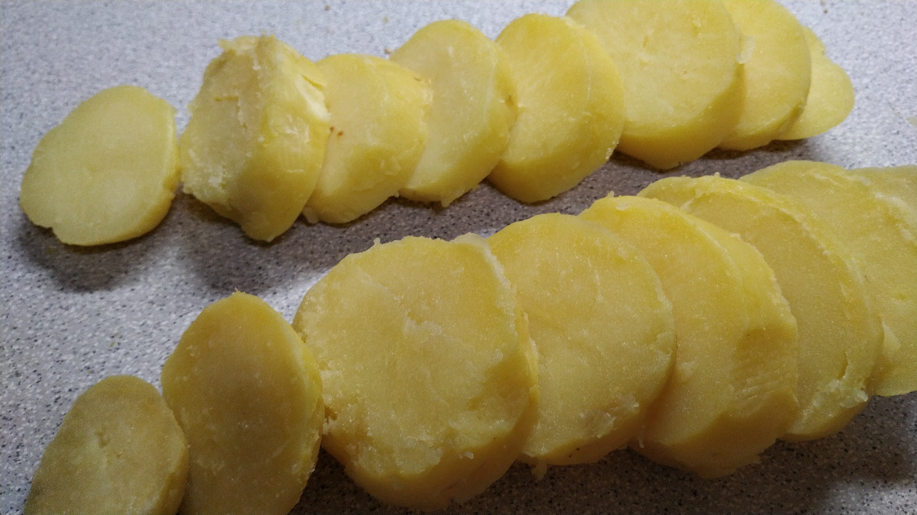
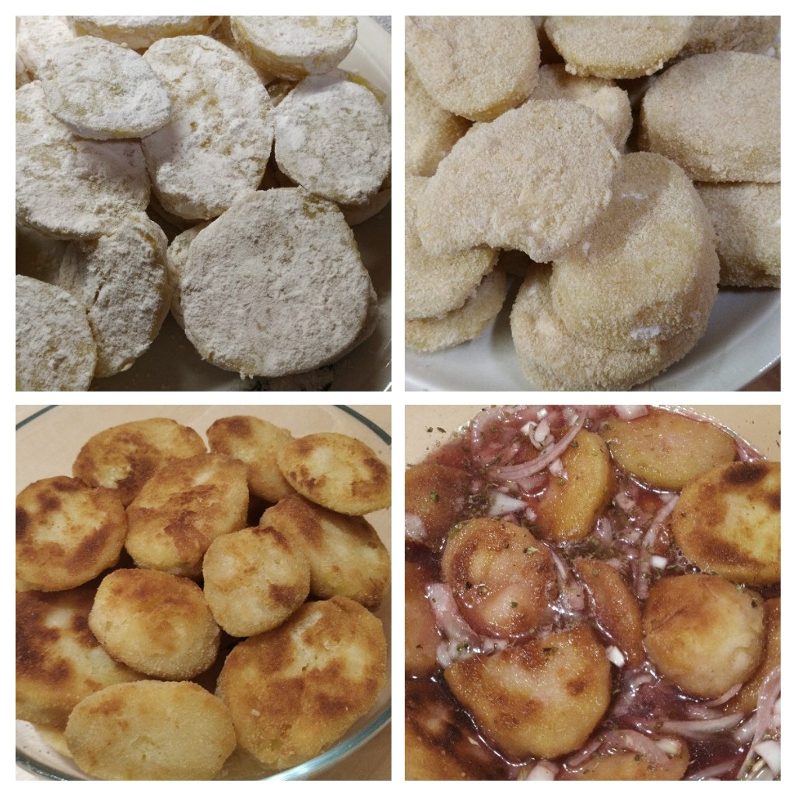
Na obrázku jsou marinované erteple osmažené v trojobalu (brambory je lepší krájet na tlustší plátky, aby se při obalování a pečení nedrobily).
V marinádě na obrázku je ještě červené víno a oproti původnímu receptu je tam ještě trocha cukru a další koření.
Necháme marinovat aspoň přes noc.
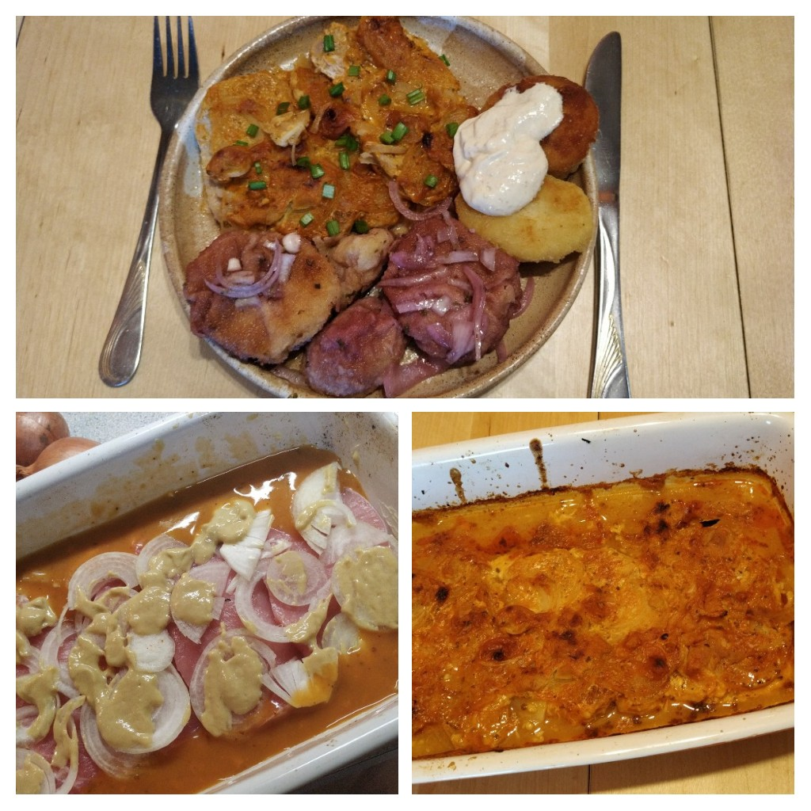
Můžeme podávat samostatně i jako přílohu k masu
Neynowěgssi Kuchařka Pražská, neb kniha uměnj w připrawowánj rozličných krmj a pamlsků, gak pro panskau, tak pro domácý kuchyň, zřízena dle wydánj zwlásstnj kuchařky panj Naydekrowi od Česskyně. W Praze 1816, s. 59.

RYBY:

Kapr na černo
Trhni kapra, osskrabey ho, wyndey wnitřnosti, wleg do něg půl žegdljka dobrého winého octa, wymey ho njm, a schowey tu krew s tjm octem wypláknutau, - pak narowney kapra do pánwe, dey k němu cybuli a celer na koláčky pokrágený, několik stroužků česneku, nowé kořenj, pepř, zázwor, hřebjček, wssecko celé, několik vyloupaných wlaských ořechů, naleg na to pjwa tolik, až se ryba zatopj - dey kousek nowého másla a osol to, dey to na oheň, musý ale oheň gen okolo a ne na prostředku býti, aby se nepřipálila. Když se trochu powařj (as půl hodiny) tak ustrauhey kousek pernjku, a zasyp to njm. Pak wezmi kus cukru, hezky do hněda ho upraž na másle, wleg tu krew s tjm octem do něho, nech to speychnout, a pak to wleg k tomu kapru, nech powařit až to zhoustne, dey kausstjček bjlého cukru k tomu, ao chcešli, přileg půl žegdljka čerweného wjna k tomu, pak rybu wyrowney na mísu, poklaď s těmi celerowými a cybulowými koláčky, proceď omáčku na to, a dey na stůl.
Domácý Kuchařka, aneb pogednánj o masytých a postnjch pokrmech pro dcerky České a Morawské od M. Retíkowy. W Hradcy Králové nad Labem a Orlicý 1826. s. 94-95.

Kapr na černo
Trhni čtyrliberního (2 kgr.) kapra, oškrabej ho, vyndej z něho pozorně vnitřnosti, aby se žluč nerozlila, vyplákni jej dobrým octem, krev s tím octem schovej a kapra na kousky rozkrájej.
Dej do rendlíku cibuli, rozkrojenou na koláčky, rozkrájenou petružel, celer a mrkev, malé tři kotlíčky rozstrouhaného chlebíčka a též tolik perníku, několik zrnek pepře, nového koření i hřebíčku, čtyři oloupané ořechy, několik umytých, suchých švestek, drobné citronové kůry, piva tolik, co by se ryba v tom potopila a malý žejdlík (3 1/2 dcl.) ne příliš kyselého octa. Upraž ještě kousek cukru s máslem do hněda a přidej ho též s kouskem bílého cukru do omáčky, aneb přidej místo hnědého cukru kousek zavařených bezinek, osol to a nech to hodinu vařit. Dej pak kapra do toho a uvař jej do měkka. Vyndej ho a urovnej na mísu. Okus pak omáčku a přidej, co by ještě k zlepšení chuti scházelo, buďto octa, buď cukru aneb soli. Přimíchej pak do omáčky ocet, smíchaný s rybí krví, nech ji ještě trochu zpejchnout, přeceď jí, polij jí kapra a posyp jej drobnou citronovou kůrou.
Přilije-li se do omáčky sklenička červeného vína, přispěje to velmi k nadlepšení chuti.

Kapr na modro
Trhni kapra, ale neosskrobey ho, wyndey wnitřnosti, rozsekey na kusy, narowney na mjsu, a poleg se soleným wařeným winým octem, aby hezky zmodral, pak geg narowney na pánew, dey k němu česnek, cybuli, pepř, zázwor, nowé kořenj, hřebjček a kausek dymiánu, osol trochu, naleg na to wařjcý winný ocet, geli tuze ostrý, tak polowic studničné wody, aby to přjliš kyselé nebylo, nech to něco přes čtwrt hodiny w gednom waru wařit, musý se pánew, w které se wařj, sáknaucým papjrem a pokličkou přikrýt, pak to wyndey na mjsu a naleg na to rosol, nech to wstudenu, aby se to ssedlo, pak to dey pěkně cytronowau kůrou okrásslené na stůl.
Domácý Kuchařka, aneb pogednánj o masytých a postnjch pokrmech pro dcerky České a Morawské od M. Retíkowy. W Hradcy Králové nad Labem a Orlicý 1826. s. 95.

LUŠTĚNINY:

Hrách a kroupy aneb tak řečená svarba
Uvař dva žejdlíky (7 dc. 1 c.) hrachu a v jiném hrnku uvař na měkko i na husto žejdlík (3 dc. 5c.) krup s trochem přebraného kmínu i soli. Kroupy uvaří se obyčejně na měkko za dvě i půltřetí hodiny. Před přípravou sceď hrách, nasypej vrstvu jeho na mísu, oblož jej vrstvou krup, pokryj je opět hrachem a ten zas kroupami; na vrch dej hrách a omasť to dobře vřelým sádlem aneb rozpáleným máslem. Oblož to jitrnicemi aneb uzenkami (virstlemi).
Františka Hansgirgová: Nová česká kuchařka. V Praze 1879, s; 128.

KROUPY, KRUPKY:

Maštěné kroupy
Vyper žejdlík krup (3dc. 5c.) přebraných krup, přilej na ně čtyři žejdlíky (1 l. 4 dc.) vody, osol je náležitě, přidej velký štipec přebraného kmínu a uvař kroupy na měkko a na husto, často při tom jimi míchajíc. Vyndej je potom na misku a omasť je rozpáleným novým máslem aneb sádlem. Přidej k nim uzenky (virstle) aneb uvařené uzené maso, na kousky rozkrájené.
Františka Hansgirgová: Nová česká kuchařka. V Praze 1879, s. 128.

Kuba
Přeber a vyper žejdlík krup a uvař je podlé svrchu řečeného spůsobu na měkko. Mezitím vyper buďto usušené aneb čerstvé houby, rozkrájené na lístky, dej je na rendlíček, přidej kousek másla a trochu zelené petruželky, na drobno rozkrájené, osol je trochu a nech je půl hodinky dusit. Utři pak na misce šest lotů (8 dg. 2 gr.) másla, přidej k němu uvařené kroupy i dušené houby a promíchejto dobře. Dej to potom do kuthánku, máslem vytřeného, oblož to máslem a peč to v troubě půl hodiny.
Františka Hansgirgová: Nová česká kuchařka. V Praze 1879, s. 128.

PROSO A JÁHLY:

Jáhly
Přeber jáhly a vyper je třikrát ve vařící vodě. Na žejdlík (3 dcl 5 cl,) jáhel dej půl třetího žejdlíka (8 dcl. 8 cl.) vody, osol je a nech podlé potřeby půl druhé aneb dvě hodiny vařit, velmi často jimi míchajíc. Zsmaž v novém másle na drobno rozkrájenou cibulku a omasť tím jáhly.
Františka Hansgirgová: Nová česká kuchařka. V Praze 1879, s. 141.

Jáhlová kaše
Dobře přebrané jáhly vyper dobře třikrát ve vařící a pak ještě v čerstvé vodě; přilej na žejdlík (3 dcl. 5 cl.) jáhel tři žejdlíky (1 l. 6 c.) mléka, osol je trochu a uvař je do měkka a do husta, velmi často jimi míchajíc. Dej je pak na mísu, posyp strouhaným perníkem, promíchaným trochem cukru a polij je rozpáleným novým máslem.
Františka Hansgirgová: Nová česká kuchařka. V Praze 1879, s. 141.

Jahelník
Přeber půldruhého žejdlíka (5 dcl. 3 cl.) jáhel, vyper je dobře vařící, a pak studenou vodou a uvař je v mléce na měkko. Utři v misce šest lotů (10 dgr. 5 gr.) másla, přidej čtyři žloutky, čtyři loty (7 dgr.) tlučeného cukru, trochu drobné citronové kůry, přidej uvařené jáhly, osol to drobet, promíchej dobře a přimíchej k tomu udělaný z bílků sníh. Vymaž formu aneb mísu máslem, dej to do ní a nech jáhly tři čtvrtě hodiny péci. Posyp je cukrem a dej na stůl.
Františka Hansgirgová: Nová česká kuchařka. V Praze 1879, s. 141-142.

Ševcovský jahelník
Trochu jahel, trochu rýže, nebo též trochu krupek se smíchá s přiměřeným množstvím mléka. Uvařené, uzené, vepřové maso rozkrájí se na drobno a přidá do této smíšeniny. Vše se dobře promíchá, vylije na pekáč a dá do trouby upéci. Někde dělají ševcovský jahelník pouze z jahel s mlékem a s masem, jinde z krupek, sušených hub, mléka a masa.
A. Hajný: Z lidové kuchyně v okolí Nymburka. Český lid, 21, 1912, č. 7. s. 311.

Koblihy
Dělají-li se koblihy v zimě, musí mouka prohřátá býti, a těsto nesmí přijíti do studena. Nejlépe jest s večera mouku do teplého místa dáti a ráno zadělati na koblihy.
Do hrnku vrazí se šest žloutků a dvě celá vejce, k tomu přidají se čtyři loty (7 dgr.) cukru, nakterém kůra s půl citronu ostrouhána byla a míchá se tím pomocí železné metly aneb jen moutvičky brzo při ohni, brzo zas na chladném místě tak dlouho, až to zhustne. Pak dá se do mísy libra (1/2 kgr.) pěkné mouky, udělá se ze tří lžic dobrých kvasnic těstíčko, přidají se k tomu zpěněná vejce a s trochem soli, třemi loty (5 dgr.) rozpuštěného másla a s trochem smetany zadělá se to na těsto, kteréž trochu řidčí jest než těsto na buchtičky a nechá se to skynout. Pak se vyndá těsto na vál, moukou posypaný, rozválí se s malík tlusté a udělají se kružátkem aneb vinní skleničkou lehká znaménka, aby se jistě vědělo, kam zavařeninu vložit. Pak udělají se hromádky buďto ze zavařeného rybésu, nebo z vyvařených meruněk aneb malin, přikryjí se vykrouženým těstem a trochu menším kružátkem vykrouhají se kulaté koblihy. Pak položí se koblihy na prohřátý ubrus, moukou posypaný, přikryjí se lehce a nechají se v teplém místě opět trochu kynout. Potom se položí hořejší stranou do rozpáleného přepuštěného másla, kterého tolik býti musí, že se koblihy v něm potopí a upekou se pěkné. Jsou-li na jedné straně do zlatova upečeny, obrátí a dopekou se. Pak vyndají se buďto cedníčkem aneb vidličkou, položí se na pijavý papír a za chvíli posypou se tlučeným cukrem a vanilií.
Františka Hansgirgová: Nová česká kuchařka. V Praze 1879, s. 391-392.

Boží milosti
Dej libru (1/2 kgr.)mouky navál, rozdrob do ní dva loty (3 1/2 dgr.) másla, udělej v ní důlek, vraz do něho dvě celá vejce a jeden žloutek, přidej k tomu tři loty (5 dgr.) tlučeného cukru, zrnko soli, lžíci vína a trochu smetany Zadělej to jako na nudle, prohněť to dobře a rozválej to co stéblo tlustě. Rozkrájej pak těsto na čtverhranné aneb tříhranné kousky a usmaž je v rozpáleném, přepuštěném másle. Posyp je hojně cukrem a urovnej je na talíř.
Františka Hansgirgová: Nová česká kuchařka. V Praze 1879, s. 193.

CUKROVÍ:

Caltičky proti kašli
Rozkrájej na malé kousky libru (1/2 kgr.) sladkého dřeva, dej je do čistého kamenného hrnku, přidej dvě plné hrsti ječmene a čtyři neoloupaná míšeňská jablka aneb renetky, rozkrájené na kousky, přilej na to tři žejdlíky (1 l.) vody a nech to zpovolna čtyři hodiny vařiti, častěji tím míchajíc. Když to pak zhoustne a změkne, protlač to skrze žíněné sítko. Mezitím vyčisť libru (1/2 kgr.) cukru, přidej k němu dva loty (3 1/2 dgr.) rozpuštěné gummy, dragantu i procezenou kašičku a nech to tak dlouho vařit, ustavičně tím míchajíc, až se to již měchačky chytati nebude. Dej to pak na mramorovou aneb plechovou tabulku, potřenou mandlovým olejem a nech tu hmotu úplně vystydnout. Nakrájej potom z toho malé čtverhranné aneb podlouhlé caltičky, nech je ve vlažné troubě ještě doschnout a uschovej je.
Františka Hansgirgová: Nová česká kuchařka. V Praze 1879, s. 423-424.

PEČIVO:

Vánočka
Dej půldruhé libry (1/4 kgr.) pěkné mouky do mísy, rozdrob v ní čvrt libry (14 dgr.) másla, udělej důlek, vraz do něho tři celá vejce, přidej čtyři loty (7 dgr.) cukru, rozpuštěného v mléce, drobnou ckronovou kůru, trochu soli, trochu roztlučeného prosátého anýzu, čtyři lžíce dobrých kvasnic a zadělej to smetanou, aby těsto tak husté bylo jako na knedlíky. Na to vyndej je na vál, posypaný moukou, a prohněť těsto náležitě rukama. přidej k tomu pak půl libry /1/4 kgr.) přebraných umytých velkých hrozinek a čtvrt libry (14 dgr.) sladkých oloupaných a rozsekaných mandlí. prohněť to ještě a rozděl to těsto na devět kousků: na čtyři velké, z těch udělej ne tuze dlouhou pletenku, polož ji na plech, máslem pomazaný, udělej pak ze tří menších kousků také pletenku, menší však než první, a konečně vezmi dva nejmenší kousky, ty stoč a dej je na vrch na pletenky. Přitlač konce, pomaž vánočku rozklepaným vejcem a nech jí na teplém místě dvě hodiny kynout. upeč ji pak pěkně při mírném ohni. Potom sejmi vánočku pozorně na prkénko a posyp ji cukrem. Aby se zvědělo, zdali pletenka upečena jest, propíchne se uvnitř tenounkým špejlíčkem, a když vytažený špejlíček úplně suchý jest, důkazem to, že vánočka je upečena.
Františka Hansgirgová: Nová česká kuchařka. V Praze 1879, s. 387-388.

